Задание 7
Подбери блузки к юбкам. Соедини линиями.
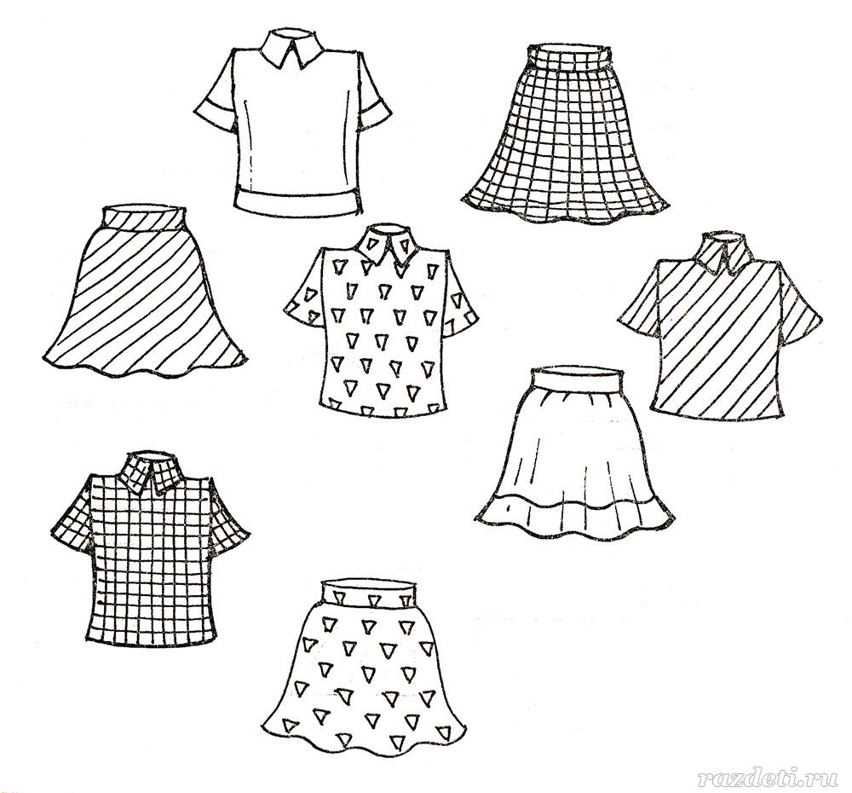Задание 8
Раскрась две одинаковые картинки.
